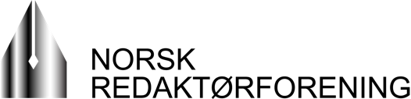

Kjære medlem, du innkalles herved til

Norsk Redaktørforenings landsmøte

Mandag 3. mai 2021
(nøyaktig klokkeslett kommer senere, men det vil bli på ettermiddagen)

Møtet vil bli avviklet digitalt.

Etter vedtektene skal landsmøtet i NR ha følgende dagsorden:
1. Styrets forslag til dagsorden og forretningsorden for landsmøtet.
2. Styrets beretning for landsmøteperioden.
3. Styrets regnskap for landsmøteperioden.
4. Andre saker, som vedtektsendringer, faglig handlingsprogram, spørsmål av prinsipiell
og praktisk betydning for ytringsfriheten, medienes samfunnsrolle og journalistikken.
5. Valg

Landsmøtet kan ikke treffe vedtak i saker som ikke er ført opp på dagsorden med mindre 2/3 av de frammøtte godtar det.

Ved valgene velger landsmøtet:
1. Styre bestående av leder, nestleder og 7 medlemmer, samt 5 varamedlemmer, alle med funksjonstid på 2 år. Styret skal som hovedregel bestå av minst 4 kvinner og minst 4 menn.
2. Valgkomité bestående av leder, to medlemmer og ett varamedlem.
3. Revisor.

Valgkomiteens leder er Grethe Gynnild-Johnsen, NRK.

Forslag som ønskes behandlet på landsmøtet må være NR-styret i hende senest 4 uker før landsmøtet, ifølge NR-vedtektene § 5. Det betyr at slike forslag må være ankommet NR-sekretariatet senest tirsdag 6. april 2021 (på grunn av påskeferien).
Saksdokumenter til landsmøtet vil være tilgjengelig på NRs hjemmesider senest to uker før landsmøtet, det vil si mandag 19. april 2021.

Oslo, 24. februar 2021

Hanna Relling Berg

styreleder

